Приложение

Памятка по голосованию за символы Казани на новых банкнотах Банка России

- Зайти на сайт: Твоя-Россия.рф | 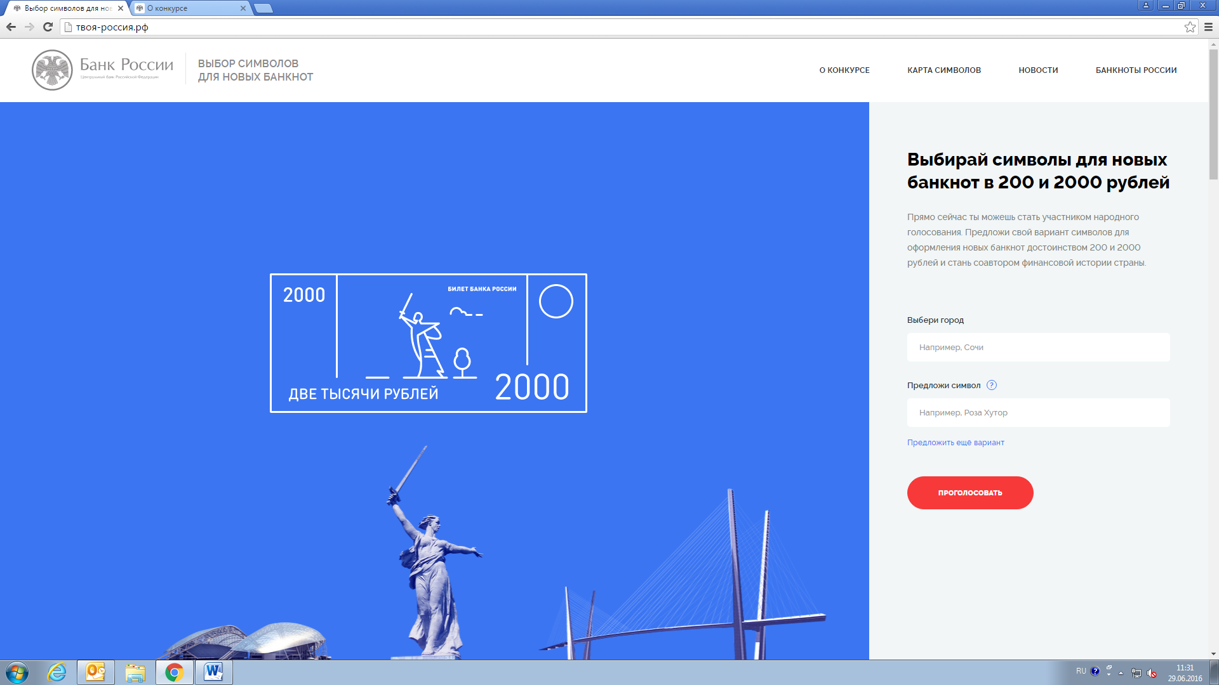  Твоя-Россия.рф
- В поле «Выбери город» выбрать «Казань» | 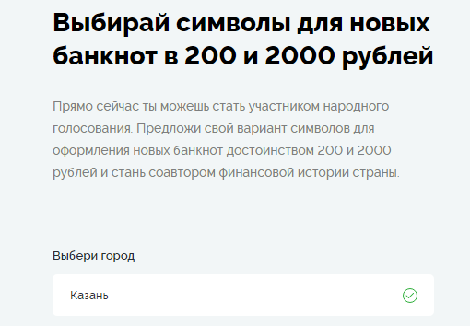
- В поле «Предложи символ» выбрать «Панорама Казанского Кремля (мечеть Кул Шариф и Благовещенский собор)» | 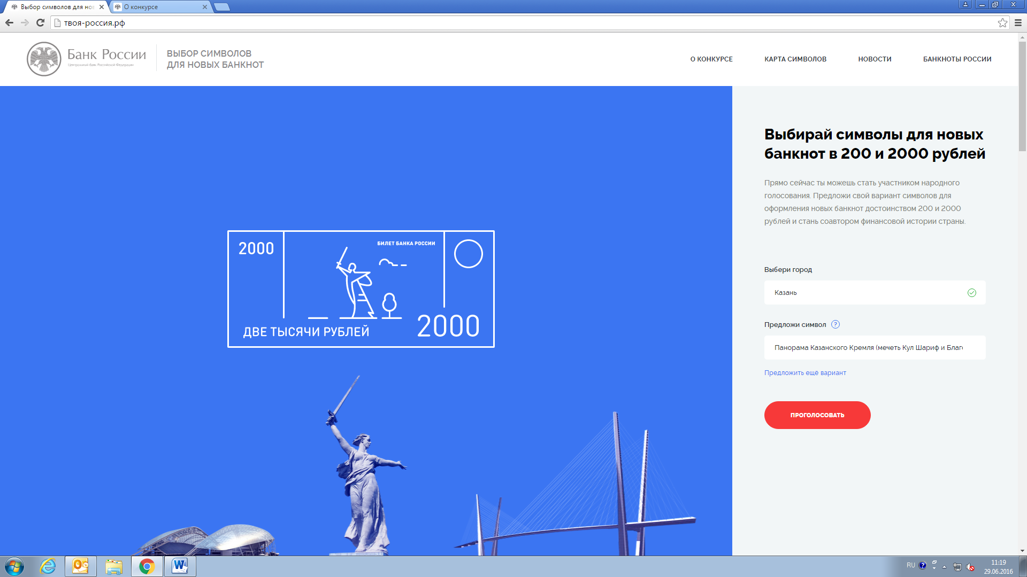
- Нажать «Предложить еще вариант»
- Во втором поле «Предложи символ» выбрать «Казанский (Приволжский) федеральный университет (памятник Н.И. Лобачевскому)» | 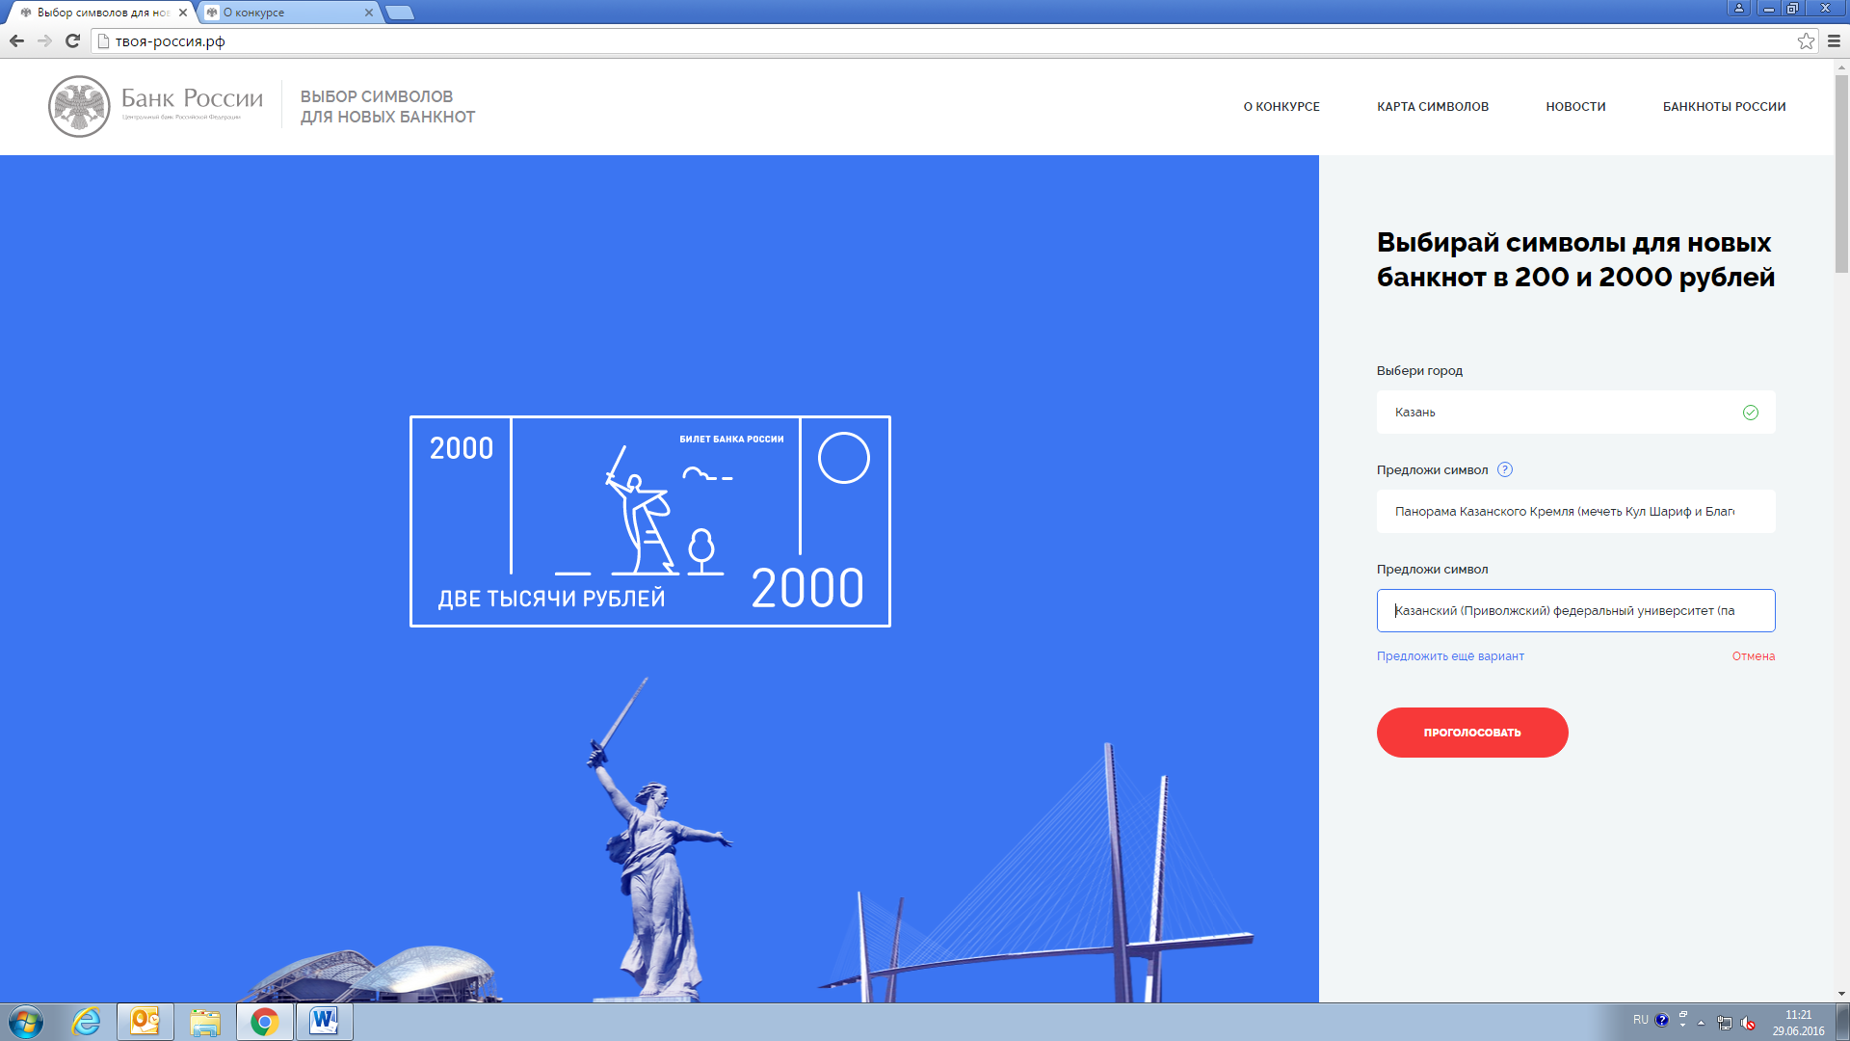
- Нажать кнопку «Проголосовать»
- Нажать кнопку «Получить код» | 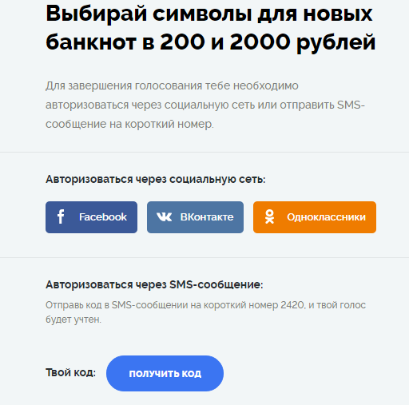
- Отправить СМС с полученным кодом на номер «2420» | 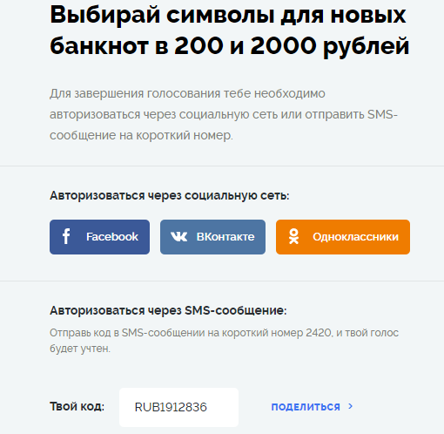

Операторами связи может взиматься плата за СМС

